Oppg 1
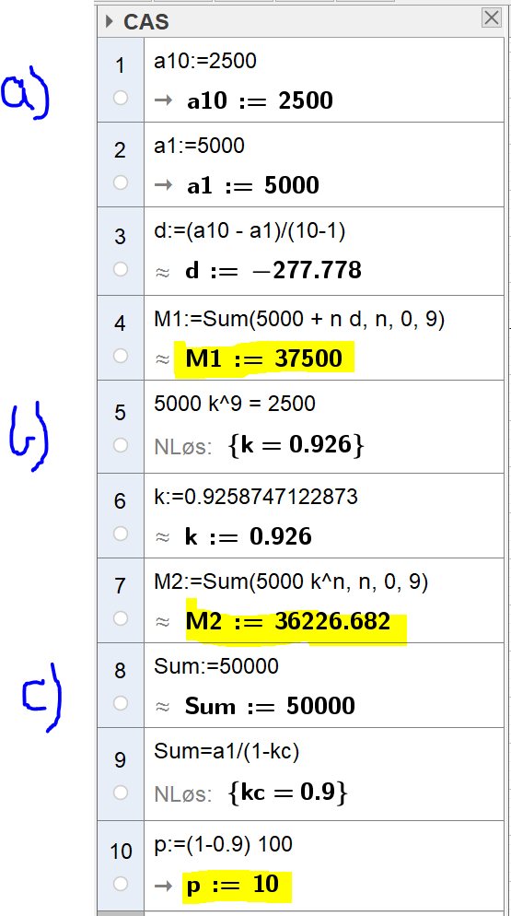

- Aritmetisk rekke. Vi ser av CAS at det totale utslippet blir 37500 tonn ved modell 1.
- Geometrisk rekke. Vi ser av CAS at det totale utslippet blir ca 36227 tonn ved modell 2.
- Uendelig, konvergerende geometrisk rekke. Vi ser av CAS at den laveste verdien for p er 10 for at bedriften skal kunne imøtekomme myndighetenes krav.

Oppg 2
- v(0)=0,15 fordi vinkelutslaget ved t=0 er 0,15 radianer.
V’(0)=0 fordi endringen i vinkelutslag ved t=0 er null. Kula har ikke begynt å bevege seg ennå!

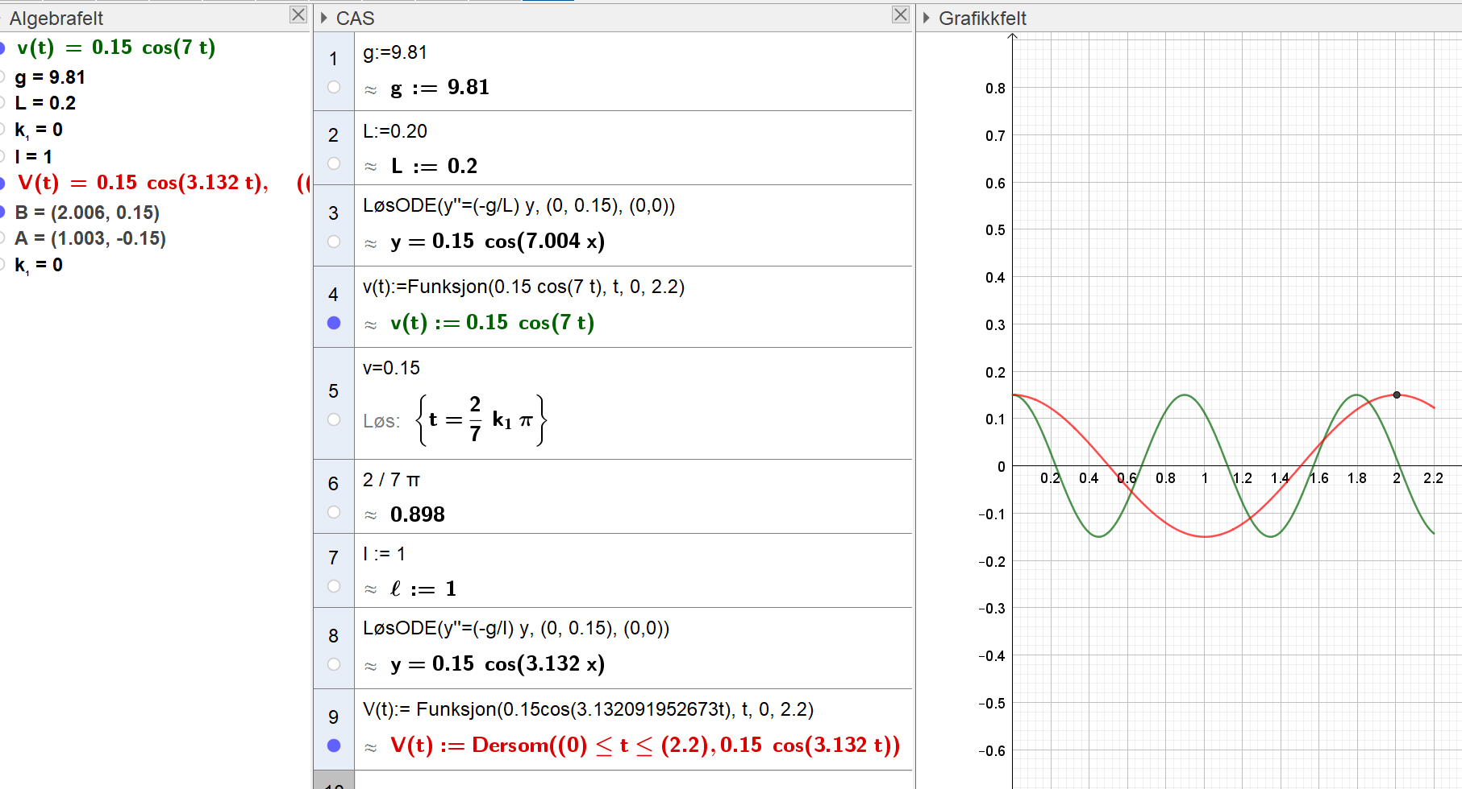
- Se CAS linje 1-4
v(t)=0,15 cos(7t)

- Se CAS linje 5-6.
Svingetiden til denne pendelen er ca 0,9 sek.

- Se CAS linje 7-9 samt algebra – og grafikkfelt. Går ut ifra at pendelen slippes fra vinkelutslaget 0,15 radianer. Med litt prøving og feiling ser vi at lengden 1 meter på pendelen medfører svingetid på 2 sek. Brukte ekstremalpunkt.

Oppg 3
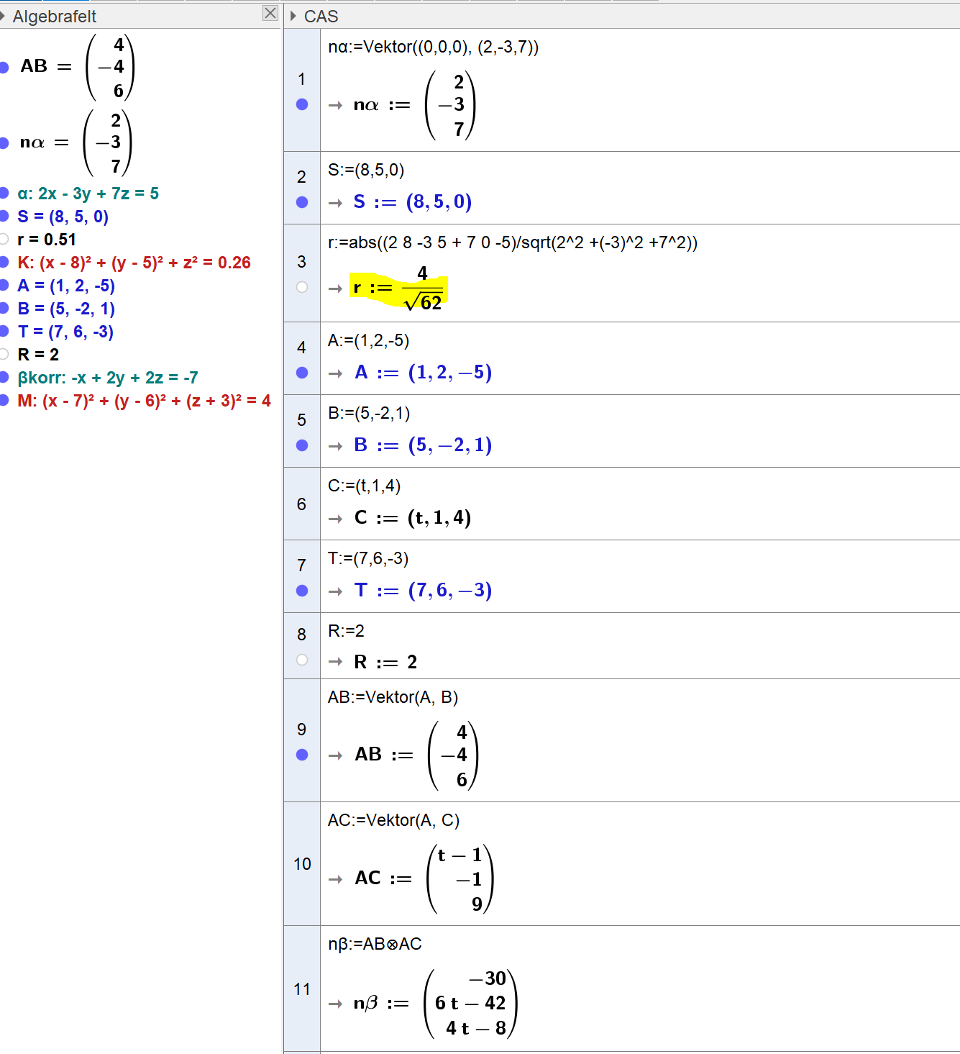
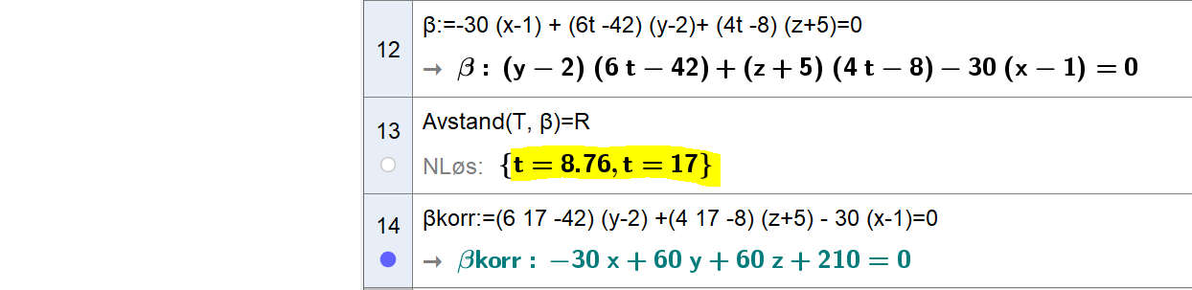
- Vi ser av linje 1-3 i CAS at radius til kuleflaten er 4/rot(62)
- Vi ser av linje 4-13 i CAS at t=17 resulterer i at planet beta tangerer kuleflaten. Fikk ikke den eksakte verdien for den andre t-verdien da «x=» funksjonen sviktet….
Se figur for visualisering!
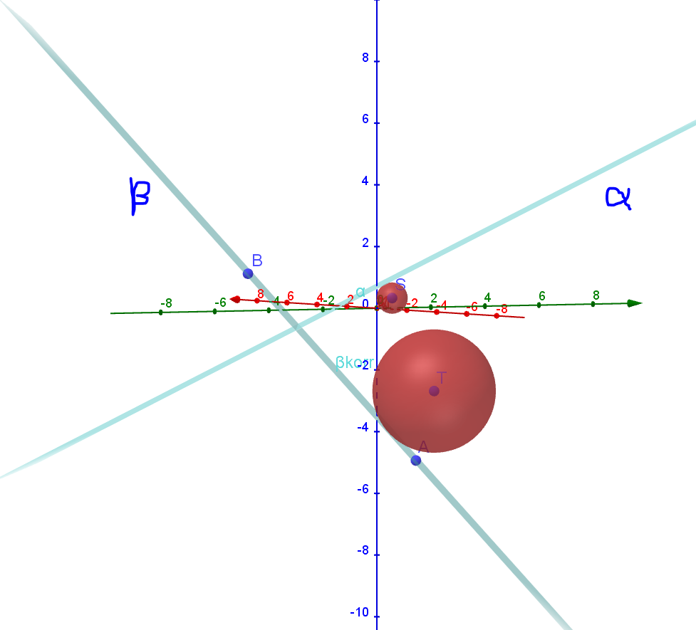

Oppg 4
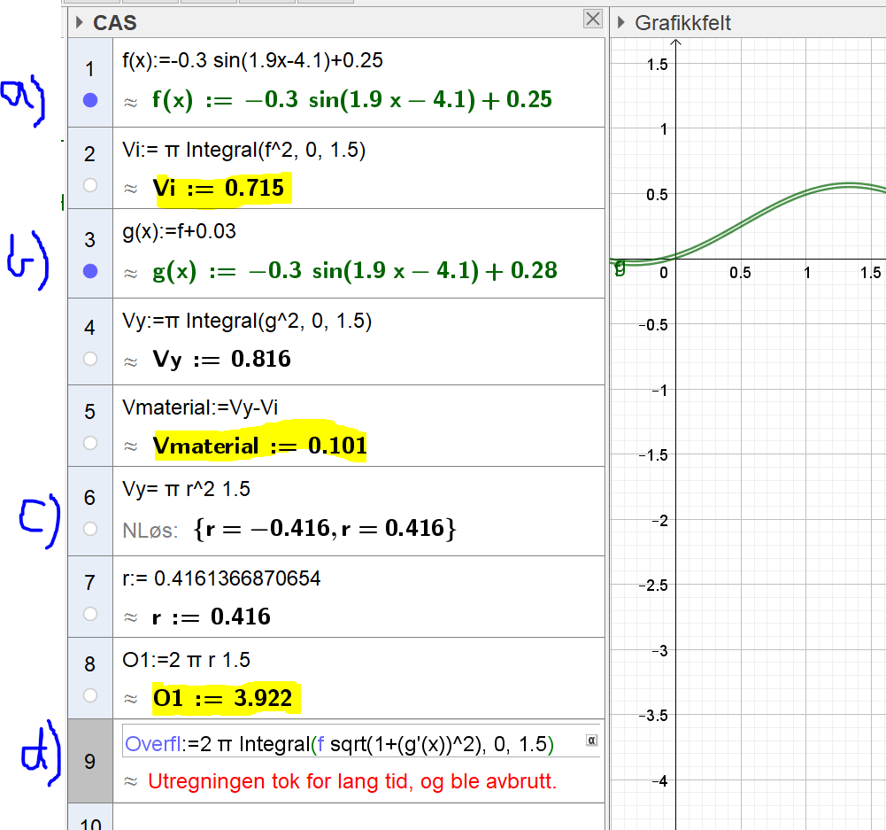

- Det er plass til ca 0,72 dm^3 (liter) vann i glasset om det fylles helt opp.
- Volumet til materialet som stettglasset er lager av er på ca 0,10 dm^3 (liter)
- Har vanskelig for å se for meg hvordan svaret i oppg b her skal brukes (men mulig noen ser det bedre enn meg!). Jeg tar derfor utgangspunkt i et delsvar i oppg b, det ytre volumet av glasset, og gjør dette om til volum for en sylinder og finner nødvendig radius på denne. Utfra mine beregninger estimerer jeg da en overflate på ca 3,9 dm^2. Dette er en noe tvilsom metode, men dessverre det beste jeg får til her og nå……
- La inn formelen men dessverre så takler ikke CAS utregningen……

